ГУАП

КАФЕДРА № 44

ОТЧЕТ   
ЗАЩИЩЕН С ОЦЕНКОЙ

ПРЕПОДАВАТЕЛЬ

|  |  |  |  |  |
| --- | --- | --- | --- | --- |
| доц., канд. техн. наук |  |  |  | Н. Н. Решетникова |
| должность, уч. степень, звание |  | подпись, дата |  | инициалы, фамилия |

|  |
| --- |
| ОТЧЕТ О ЛАБОРАТОРНОЙ РАБОТЕ №1 |
| «РАЗРАБОТКА X3D-СЦЕНЫ, ЕЁ ПРЕДСТАВЛЕНИЕ В ФОРМАТЕ HTML-СТРАНИЦЫ И ВИЗУАЛИЗАЦИЯ В WEB-БРАУЗЕРЕ» |
| по курсу: ИНТЕРАКТИВНАЯ КОМПЬЮТЕРНАЯ ГРАФИКА |
|  |
|  |

РАБОТУ ВЫПОЛНИЛ

|  |  |  |  |  |  |
| --- | --- | --- | --- | --- | --- |
| СТУДЕНТ ГР. № | 4142 |  |  |  | М. С. Мясникова |
|  |  |  | подпись, дата |  | инициалы, фамилия |

Санкт-Петербург 2023

1. **Цель работы**

Целью работы является ознакомление с принципами использования геометрических объектов для построения X3D-сцен. Ознакомление с узлами пространственных преобразований, группировки и тиражирования объектов X3D-сцены, создания гиперссылок и задания свойств материалов и текстур геометрических объектов, а также принципами создания HTML-страниц с внедренным X3D-кодом.

1. **Номер варианта**

13 вариант

**Простые геометрические узлы:**

Box

Cylinder

Text

Torus

Dish

**Сложные геометрические узлы:**

IndexedFaceSet

ElevationGrid

**Группирование и встраивание:**

DEF/USE

Group

Inline

**Текстурирование:**

Appearnce

Material

ImageTexture

1. **Описание сцены**
2. **Графическое представление графа сцены в терминах HTML-узлов**

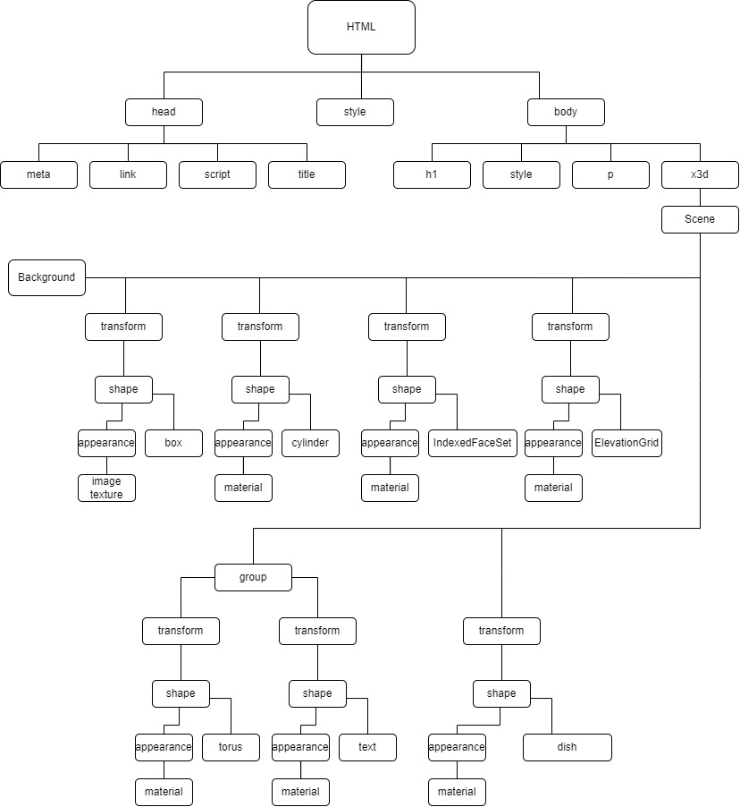

1. **Листинг HTML-страницы с внедренным X3D-кодом**

<html>

<head>

<meta charset="utf-8" />

<title> LR1</title>

<link rel="stylesheet" href="https://www.x3dom.org/download/dev/x3dom.css" />

<script src="https://www.x3dom.org/download/dev/x3dom-full.js">

</script>

<style>

x3d {

border: 4px solid darkblue;

}

</style>

</head>

<body>

<h1> Лабораторная работа №1 </h1>

<style>

p {

color: 0.165, 0.047, 0.302;

}

.p {

font-size: 24px;

}

</style>

<p class="p">Мясникова Марина группа 4142</p>

<x3d width='1000px' height='600px'>

<Scene>

<Viewpoint fieldOfView='1.1'></Viewpoint>

<Background SkyColor= '0.969, 0.706, 0.969'></Background>

<transform translation='-5 2 0'>

<shape>

<appearance>

<material diffuseColor='0.749, 0.031, 0.384'></material>

<imagetexture url = "https://media.istockphoto.com/id/1262668667/ru/фото/абстрактный-черный-фон-агат-с-золотыми-жилами-поддельный-окрашенный-искусственный-камень.jpg?s=612x612&w=0&k=20&c=4XF7A7td0Na0g9xSWETE4u66Nwei7QY7O2suhQjZzJI=">

</imagetexture>

</appearance>

<box size='2 2 2'></box>

</shape>

</transform>

<transform translation='5 2 0'>

<shape>

<appearance>

<material diffuseColor='0.012, 0.369, 0.078'></material>

</appearance>

<cylinder></cylinder>

</shape>

</transform>

<Group DEF= 'TorusAndText'>

<transform translation='0 2 0'>

<shape>

<appearance>

<material diffuseColor='0 0.5 0.5'></material>

</appearance>

<torus innerRadius='0.3' outerRadius= '1.0'></torus>

</shape>

</transform>

<transform translation='-1 5 0'>

<shape>

<appearance>

<material diffuseColor='0.016, 0.271, 0.6'></material>

</appearance>

<Text string = 'Guap'></Text>

</shape>

</transform>

</Group>

<transform translation='3 -3 0'>

<shape DEF = "DISH">

<appearance>

<material diffuseColor='0.384, 0.039, 0.529'></material>

</appearance>

<dish radius='2' height= '3'></dish>

</shape>

</transform>

<transform translation='-3 -3 0'>

<shape USE = "DISH">

</transform>

<transform translation='0 -7 0'>

<shape USE = "TorusAndText">

</transform>

<transform scale='10 10 10' translation='0.2 3 0'>

<Inline url="https://examples.x3dom.org/x3dom_org_frontpage/bunny/bunny.x3d" > </Inline>

</transform>

<transform translation="0 2 0" scale=".1 .1 .1" rotation="1 0 0 1.57">

<appearance>

<material diffuseColor='.3 .5 .7'></material>

</appearance>

<shape>

<IndexedFaceSet ccw="true" colorPerVertex="true" convex="true"

creaseAngle="0" solid="false"

coordIndex="0 4 7 3 -1 5 6 2 1 -1 4 5 6 7 -1 6 7 3 2 -1 4 5 0 1 -1 0 1 2 3 -1"

colorIndex="0 0 0 0 1 1 1 1 0 -1 1 2 2 3 -1 0 1 1 3 -1 0 2 3 0 -1 0 2 3 1 -1">

<Coordinate point="-2 0 2, 2 0 2, 2 0 -2, -2 0 -2,

-2 4 2, 2 4 2, 2 4 -2, -2 4 -2"></Coordinate>

<Color color="0 0 1, 0 1 0, 1 0 0, 1 1 1"></Color>

</IndexedFaceSet>

</shape>

</transform>

<transform translation="-7 2.5 -7"rotation="1.5 0 0 1.58" scale="1.2 1 1">

<Shape >

<appearance>

<material diffuseColor='0.702, 0.067, 0.49'></material>

</appearance>

<ElevationGrid xDimension="7" zDimension="6"

height=" 1.5, 1, 0.5, 0.5, 1, 1.5, 0,

1, 0.5, 0.25, 0.25, 0.5, 1, 0,

0.5, 0.25, 0, 0, 0.25, 0.5, 0,

0.5, 0.25, 0, 0, 0.25, 0.5, 0,

1, 0.5, 0.25, 0.25, 0.5, 1, 0,

1.5, 1, 0.5, 0.5, 1, 1.5, 0"

xSpacing="2" zSpacing="2" solid="false">

</ElevationGrid>

</shape>

</Transform>

</Scene>

</x3d>

</body>

</html>

1. **Скриншоты HTML-страницы с X3D-сценой в веб-браузер**

На рисунках 1 и 2 представлены скриншоты HTML-страницы

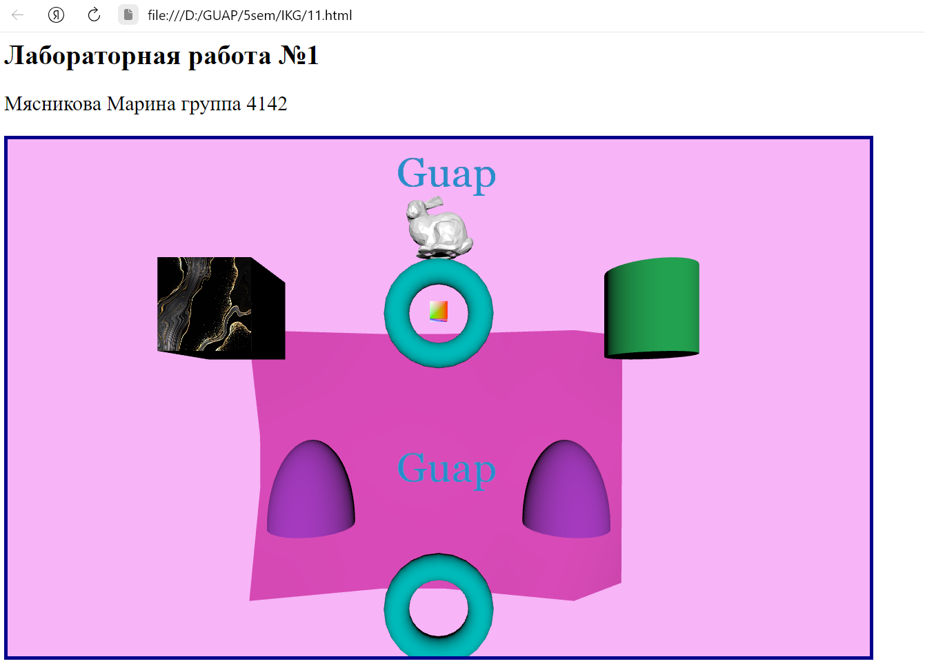

Рисунок 1

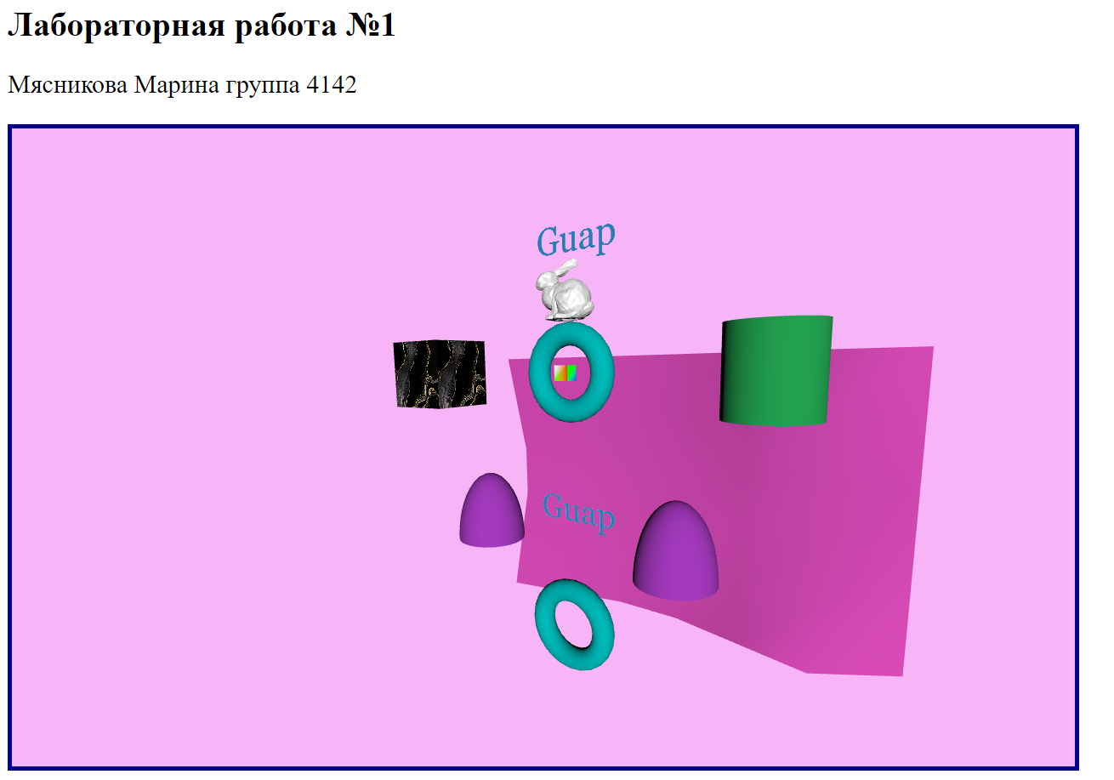

Рисунок 2

1. **Выводы**

Я ознакомилась с принципами использования геометрических объектов для построения X3D-сцен, узлами пространственных преобразований, группировки и тиражирования объектов X3D-сцены, созданием гиперссылок и заданием свойств материалов и текстур геометрических объектов, а также принципами создания HTML-страниц с внедренным X3D-кодом.